la dame à la mode

la dame achète une robe.
la robe se déchire.
un bêta rigole.
la dame se fâche.
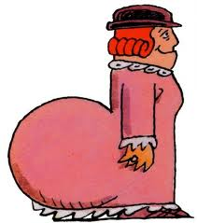

La dame à la mode
La dame achète une robe.
La robe se déchire.
Un bêta rigole.
La dame se fâche.

Relie :
dame | ● |  | ● | dame
rigole | ● |  | ● | rigole
un | ● |  | ● | un
fâche | ● |  | ● | fâche
achète | ● |  | ● | achète
robe | ● |  | ● | robe
bêta | ● |  | ● | bêta

